La Préhistoire : le Néolithique
E 2

Au temps de la pierre polie et des agriculteurs-éleveurs

Vers 8000 avant J.-C., le climat de la Terre s’est réchauffé. Le gibier est devenu rare. Au lieu de pratiquer la chasse et la cueillette, les hommes ont dû produire leur nourriture. Ce fut de l’élevage et de l’agriculture. Jusqu’à 4000 ans avant J.-C., on a donné le nom de Néolithique à cette période.

A) Les premiers villages

Ayant appris l’agriculture, les hommes ont arrêté de se déplacer et sont restés au même endroit : ils sont devenus sédentaires.
Ils ont donc construit des maisons en bois, en brique ou en boue séchée. Les toits étaient recouverts de chaume. Ces maisons pouvaient être rondes, rectangulaires et avoir un étage.
Dans ces premiers villages, les hommes étaient donc tous des agriculteurs. Ils fabriquaient ce dont ils avaient besoin pour vivre.

Les archéologues ont retrouvé des traces de maisons préhistoriques néolithiques habitées par les agriculteurs-éleveurs (ou fermiers).
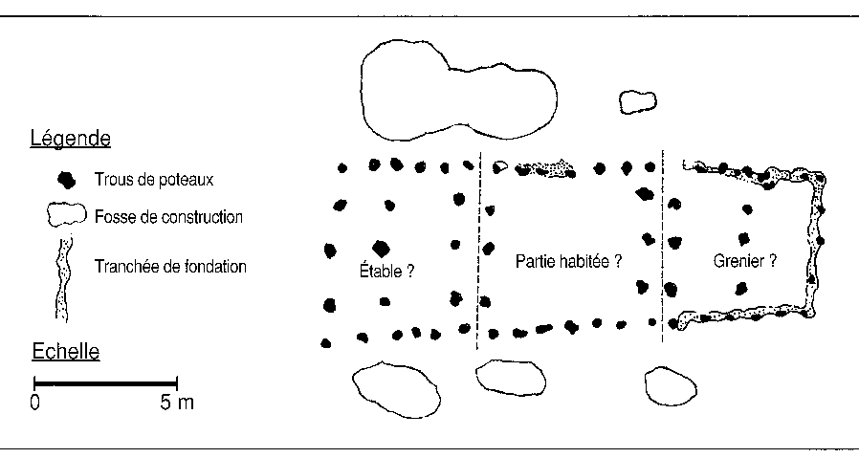

En 1981, des archéologues ont trouvé à Darion en Hesbaye (Belgique) des traces d'une maison construite il y a 4000 ans (soit environ…………. ans avant J.-C.).

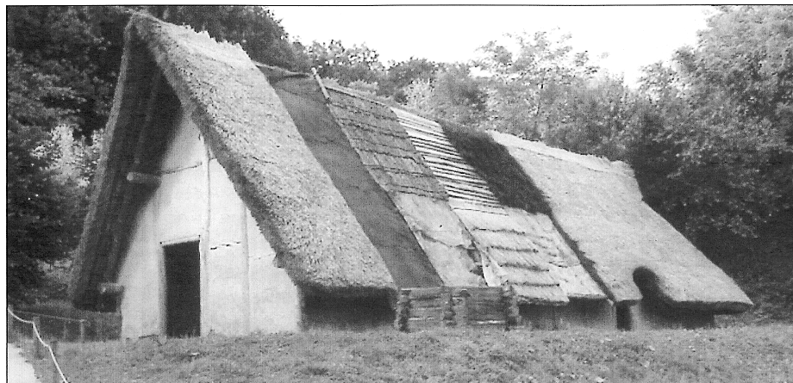
Reconstitution d'une des maisons de Darion au préhistosite de Ramioul.
La toiture est recouverte de matériaux différents.
Les archéologues ont voulu expérimenter (essayer) ce qui aurait pu être utilisé à cette époque dans cette région.

B) Des techniques nouvelles

Les hommes se sont mis à fabriquer des poteries pour stocker les réserves de céréales comme l’orge ou le blé. Mais aussi pour cuire les aliments.
Ils ne portaient plus de peux de bêtes, car ils ont aussi appris à tisser des vêtements. Ils utilisaient la laine des moutons ou des plantes comme le lin et le chanvre.

C) De nouveaux outils

Pour cultiver, les hommes ont créé de nouveaux outils :
- la houe pour retourner la terre
- la faucille à lame de silex pour faucher le blé
- la meule pour moudre le grain
Dans le village, on s'organise, on se répartit le travail :

1) Les nouveaux agriculteurs apprennent :
- à défricher (préparer la terre en la déboisant, en enlevant les pierres…)
- à semer les graines des céréales (blé, orge, seigle…) et des légumineuses (pois, fèves…)
- à récolter, nettoyer, trier, broyer les grains et à en conserver une partie pour en semer l'année suivante.
2) Les nouveaux éleveurs apprennent à domestiquer et élever des animaux (moutons, chèvres, cochons, vaches…) pour leur viande, leur lait, leur peau et leur laine. Bien sûr, ils continuent à chasser, pêcher et cueillir des fruits.
3) D'autres métiers apparaissent aussi. Il faut des personnes pour :
- filer et tisser la laine des moutons,
- confectionner des vêtements en laine ou en peau,
- cuire le pain dans des fours,
- réaliser des poteries en terre cuite (en céramique) pour stocker les graines pour l'année suivante,
- fabriquer des armes pour chasser,
- fabriquer des outils
- pour cultiver : des haches pour couper les bois, des faucilles pour couper le blé
- pour construire les maisons : des herminettes (petites haches).
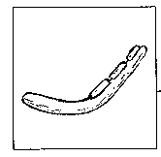
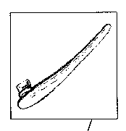
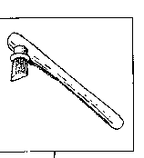

……………………. ……………………. ………………….

Ces outils sont polis (lisses) : ils sont meilleurs et plus solides. C’est parce que ces outils sont mieux perfectionnés qu’on appelle la période des agriculteurs-éleveurs la période du Néolithique ( nouvelle pierre).
D) Les mégalithes

Les mégalithes sont des monuments préhistoriques formés d’un ou de plusieurs blocs de pierre. On retrouve un peu partout en Europe des menhirs et des dolmens datant d’un peu plus de 7 000 ans.
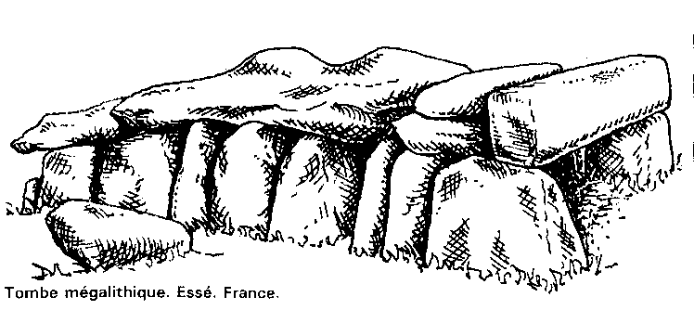
Les dolmens sont des allées couvertes, formées par des dalles de pierre posées sur des piliers de pierre. Ils étaient recouverts de terre de façon à former une butte appelée tumulus.
Comme on a retrouvé des restes humains, on peut penser qu’il s’agit d’un monument servant de sépulture (tombe) collective… C'étaient peut-être des tombeaux…
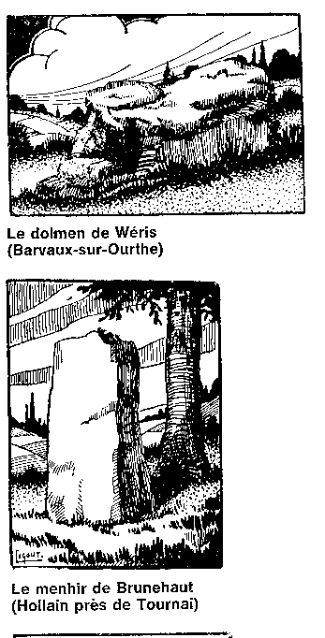

Les menhirs sont des pierres dressées qui mesurent de quelques centimètres à plusieurs mètres de haut. C'étaient peut-être des monuments érigés à la gloire des dieux…

E) Les premiers systèmes d’écriture

L’apparition de l’écriture marque la fin de la préhistoire. L’écriture serait née au Moyen-Orient (en Mésopotamie) aux environs de 3000 avant J.-C.
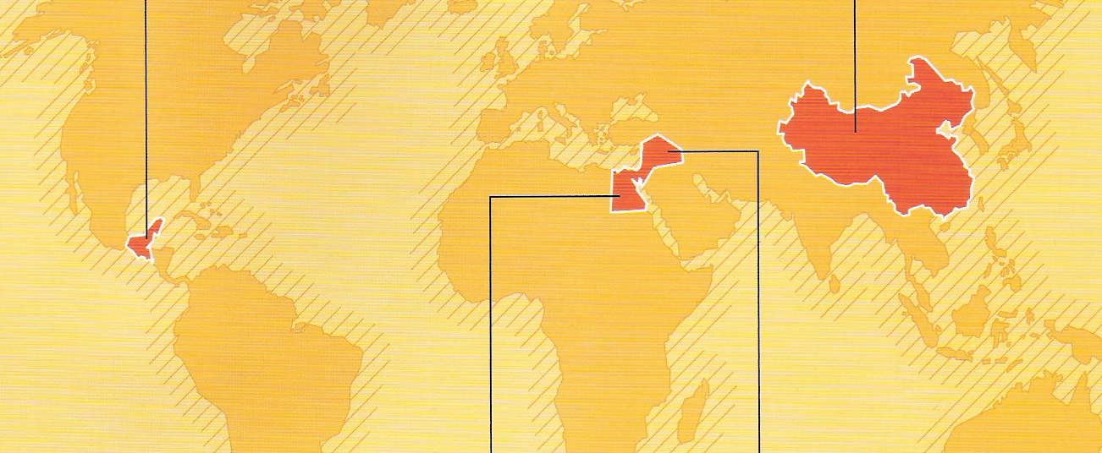
Les premières formes d’écriture sont des ensembles de dessins : les pictogrammes. Les hiéroglyphes des Egyptiens sont des pictogrammes. Ils représentent un mot ou un son. Dans les alphabets, une lettre représente un son et l’on combine plusieurs lettres pour former un mot.
3
4

1
2

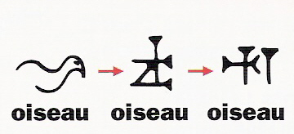
1) L’écriture au Moyen-Orient (vers 3300 avant J.-C.)
Dans l’écriture cunéiforme (= en forme de clous), les pictogrammes sont peu à peu simplifiés pour devenir des groupes de signes en forme de clous.
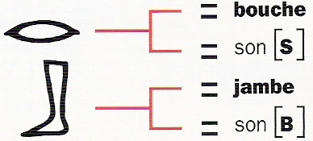
2) L’écriture en Egypte (vers 3000 avant J.-C.)
Les hiéroglyphes représentent à la fois un mot
entier et un son de la langue.

3) L’écriture en Amérique centrale (vers 2000 avant J.-C.)
Les Olmèques ont créé une écriture à base de pictogrammes.
Ensuite, les Mayas ont mis au point deux systèmes d’écriture.
L’un gravé dans la pierre, l’autre dessiné sur de l’écorce ou de
la peau tannée.
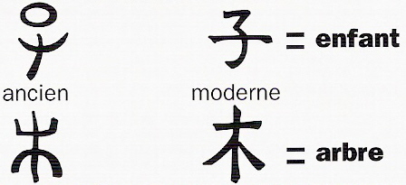
4) L’écriture en Chine (vers 1400 avant J.-C.)
L’apparence des caractères chinois a changé au cours des temps.
Mais le pictogramme du début est toujours reconnaissable.

